МДОУ «Детский сад №95»

Игры на асфальте
с математическим содержанием для детей 2-7 лет

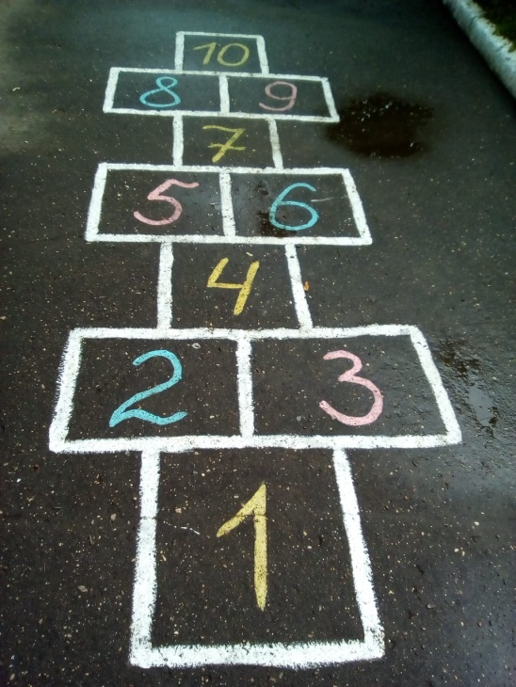

Гусева И.А.

Ярославль
2017
«ДОРОЖКИ»  Подвижно-дидактическое упражнение  для детей раннего и младшего дошкольного возраста | 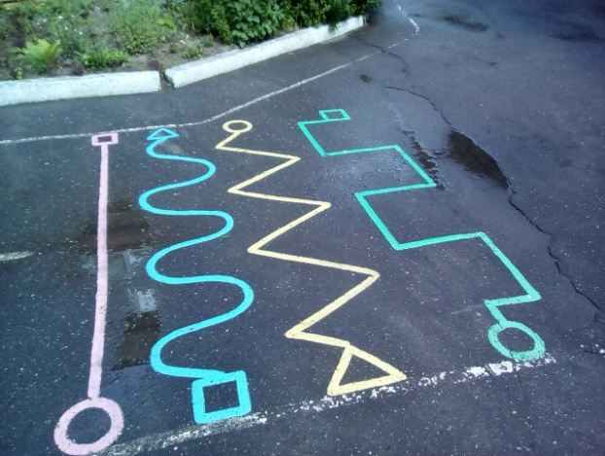

Материал: детская игрушка – машинка.

Способствует:
- развитию координации движений;
- формированию сенсорных эталонов цвета и формы;
- развитию внимания.

Дети ходят/ передвигают машинку по прямой, извилистой, ломаной линиям, стараясь сохранить заданную траекторию. Воспитатель обращает внимание на цвет дорожки, на фигуры в начале и в конце пути.

Количество детей, выполняющих упражнения – 1 – 4.

«КРУГИ»  Игры и упражнения для детей 2-7 лет | 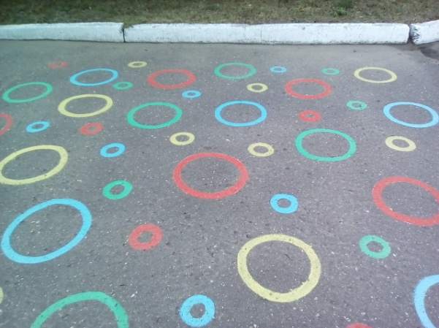

- «Разноцветные круги» - дидактические упражнения для детей раннего и младшего дошкольного возраста.

Материал: камни марблс 4-х основных цветов.

Способствуют:
- формированию сенсорных эталонов цвета, формы и размера;
- развитию внимания, восприятия, операций мышления;
- развитию умения слушать, слышать и действовать по инструкции взрослого в коллективе сверстников.

Игровые задания:
- встать внутрь маленького/большого круга;
- найти все зелёные круги и положить в каждый по одному камушку;
- девочкам встать в красные/маленькие круги, мальчикам – в синие/большие;
- разложить камни марблс (4 основных цветов) в круги так, чтобы цвет камня соответствовал цвету круга.

Количество детей, выполняющих упражнения, определяется воспитателем в зависимости от характера упражнения.

- «Кто быстрее» - дидактические упражнения для детей
4 – 7 лет.

Материал: фишки и мелки 4-х основных цветов.

Способствуют:
- упражнению в количественном и порядковом счёте;
- развитию внимания, быстроты реакции;
- развитию умения работать в команде;
- повышению двигательной активности.

Игровые задания:
- кто быстрее правильно сосчитает количество кругов (больших – маленьких; красных – зелёных; маленьких жёлтых – больших жёлтых и т.п.);
- кто быстрее разложит фишки «своего» цвета в круги (один ребёнок – в синие, второй – в красные и т.д.; один ребёнок – в большие, второй – в маленькие; один ребёнок – в большие жёлтые, второй – в маленькие жёлтые);
- кто быстрее нарисует мелом цифры в порядке возрастания/убывания (чётные-нечётные) в кругах своего цвета и/или размера;
- кто быстрее зачеркнёт мелом все круги, цвет которых соответствует цвету выбранного мелка.

Количество детей, выполняющих упражнения – 2 – 4.

- «Кто быстрее» - подвижно-дидактическая игра для группы детей старшего дошкольного возраста.

Материал: набор карточек с условными обозначениями, разложенными в 2 колоды (для 2-х команд) – большой красный/жёлтый/синий/зелёный круг, маленький красный/жёлтый/синий/зелёный круг.

Способствует:
- развитию умения действовать в соответствии с условными обозначениями;
- развитию внимания, быстроты реакции;
- развитию умения работать в команде;
- повышению двигательной активности.

Дети делятся на 2 команды. Участники каждой из команд по очереди берут карточку из «своей» колоды и кладут её на круг, условное обозначение которого изображено на карточке.
Выигрывает команда, которая правильно и раньше другой разложит все карточки из «своей» колоды.

- «Фотографы» - дидактическая игра для детей старшего дошкольного возраста.

Материал: набор любых предметов (игрушек) в количестве 3-7 штук (мяч, грабли, камень, лист, машинка и т.п.).

Способствует:
- развитию памяти, внимания, операций мышления.

1 вариант
Один ребёнок раскладывает предметы в круги. Второй – в течение некоторого времени запоминает цвет, размер круга и предмет, находящийся в нём. Второй игрок отворачивается, в это время первый – убирает предметы из кругов. Задача второго игрока – разложить предметы-игрушки в «свои» круги.
Затем игроки меняются ролями.

2 вариант
Один ребёнок раскладывает предметы в круги. Второй – в течение некоторого времени запоминает цвет, размер круга и предмет, находящийся в нём. Второй игрок отворачивается, в это время первый игрок меняет местами два любых предмета. Задача второго игрока – вернуть предметы в исходное положение.
Затем игроки меняются ролями.

Точность выполнения заданий контролирует воспитатель.
Выигрывает игрок, набравший большее количество совпадений.

Количество игроков– 2.

- «Назови» - подвижно-дидактическое упражнение для группы детей 4 – 7 лет.

Способствует:
- закреплению восприятия основных цветов спектра в окружающем мире;
- развитию воображения, памяти, быстроты реакции сообразительности;
- повышению двигательной активности.

Дети хаотично передвигаются по игровому полю, по сигналу воспитателя занимают ближайший круг.
Задача каждого ребёнка – вспомнить и назвать предмет того цвета, которому соответствует цвет занятого им круга.
Ответы детей не должны повторяться.

«ШАРИКИ»  Игры и упражнения для детей 4-7 лет | 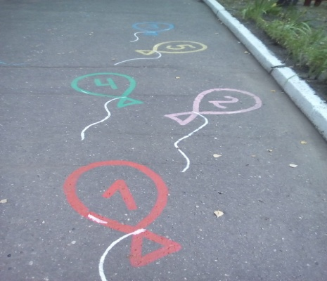

- «Цифра и число» - дидактическое упражнение для детей старшего дошкольного возраста.

Способствует:
- упражнению в количественном счёте; развитию умения соотносить цифру и число;
- развитию внимания, быстроты реакции;
- развитию умения работать в коллективе.

Дети хаотично передвигаются по игровому полю. По сигналу воспитателя группе детей нужно расположиться так, чтобы количество игроков вокруг каждого шарика соответствовало цифре в нём.

Количество детей, выполняющих упражнение – 10 - 15.

- «Разложи» - дидактическая игра для детей 4 – 7 лет.

Материал: условные фишки на каждого ребёнка (камушки, палочки, листочки и т.п.).

Способствует:
- упражнению в количественном счёте; развитию умения соотносить цифру и число;
- развитию внимания, быстроты реакции;
- развитию умения работать в коллективе.

У каждого игрока по 15 условных фишек.
Задача каждого игрока - по сигналу воспитателя разложить все свои фишки так, чтобы их количество внутри каждого шарика соответствовало цифре в нём.
Выигрывает тот, кто раньше остальных правильно разложит все свои фишки.
Количество игроков – 2 - 3.

«ФИГУРЫ»  Подвижно-дидактическое упражнение для детей 5-7 лет | 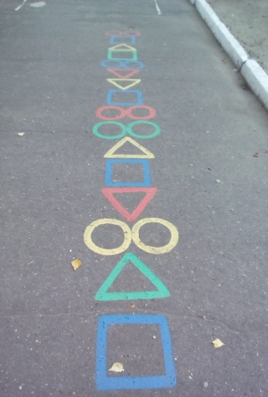

Способствует:
- развитию операций мышления;
- развитию координации движений, повышению двигательной активности;
- развитию внимания, памяти, быстроты реакции.

Дети поочерёдно прыгают по игровой дорожке, каждый элемент которой имеет определённое значение:

- две ноги врозь;

- две ноги вместе;

- одна нога.

Количество детей, выполняющих упражнение – неограниченно.

«ХОДИЛКИ»  Дидактические игры для детей 5-7 лет | 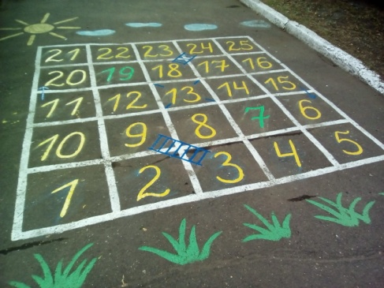

- «Ходилки» - дидактическая игра для детей старшего дошкольного возраста.

Материал: кубик с точками большого размера (для улицы).

Способствует:
- упражнению в порядковом и количественном счёте; развитию умения соотносить цифру и число;
- развитию умения работать в паре.

Игра проходит по принципу настольно-печатной игры «Ходилки», где каждый игрок передвигает свою фишку вперёд на то количество клеток, которое выпало на кубике, выполняя заданные действия на игровом поле (пропустить ход, подняться/спуститься и т.п.).
Особенность «асфальтового» варианта игры.
Дети играют в парах. Один игрок пары кидает кубик, другой – совершает ход, передвигаясь по клеткам, как фишка. Пары делают свои ходы поочерёдно.
В следующем круге игроки в паре меняются ролями (тот, который шагал – кидает кубик, который кидал – шагает).
Выигрывает пара, которая раньше других добралась до финиша.
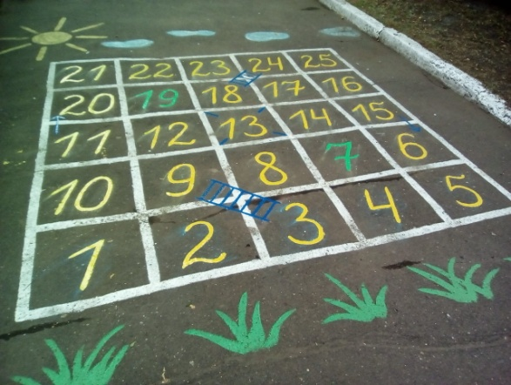
Количество игроков – от 2-х до 5-ти пар.
Более простой вариант: воспитатель – водящий, дети – «фишки».
- «Цифры и числа» - дидактическая игра для детей
6 – 7 лет.

Материал: условные баллы - фишки.

Способствуют:
- упражнению в количественном и порядковом счёте, вычислительных операциях;
- развитию внимания, быстроты реакции;
- закреплению понятий «больше на», «меньше на».

Педагог задаёт детям вопросы, ответы на которые – цифра или число в таблице.
Тот, кто первый выполнил задание в уме и занял место в клетке с соответствующей цифрой, получает фишку – 1 балл.
Победитель определяется по наибольшему количеству баллов.
Количество вопросов должно быть достаточно большим, чтобы можно было определить победителя.

Игровые воросы:
- это число получится при сложении 7 и 8;
- это число получится, если из 25 вычесть 2;
- соседи этого числа – 11 и 9;
- это число больше/меньше 17 на 4;
- это число похоже на двух лебедей и т.п.

Количество игроков – 2 – 15.

